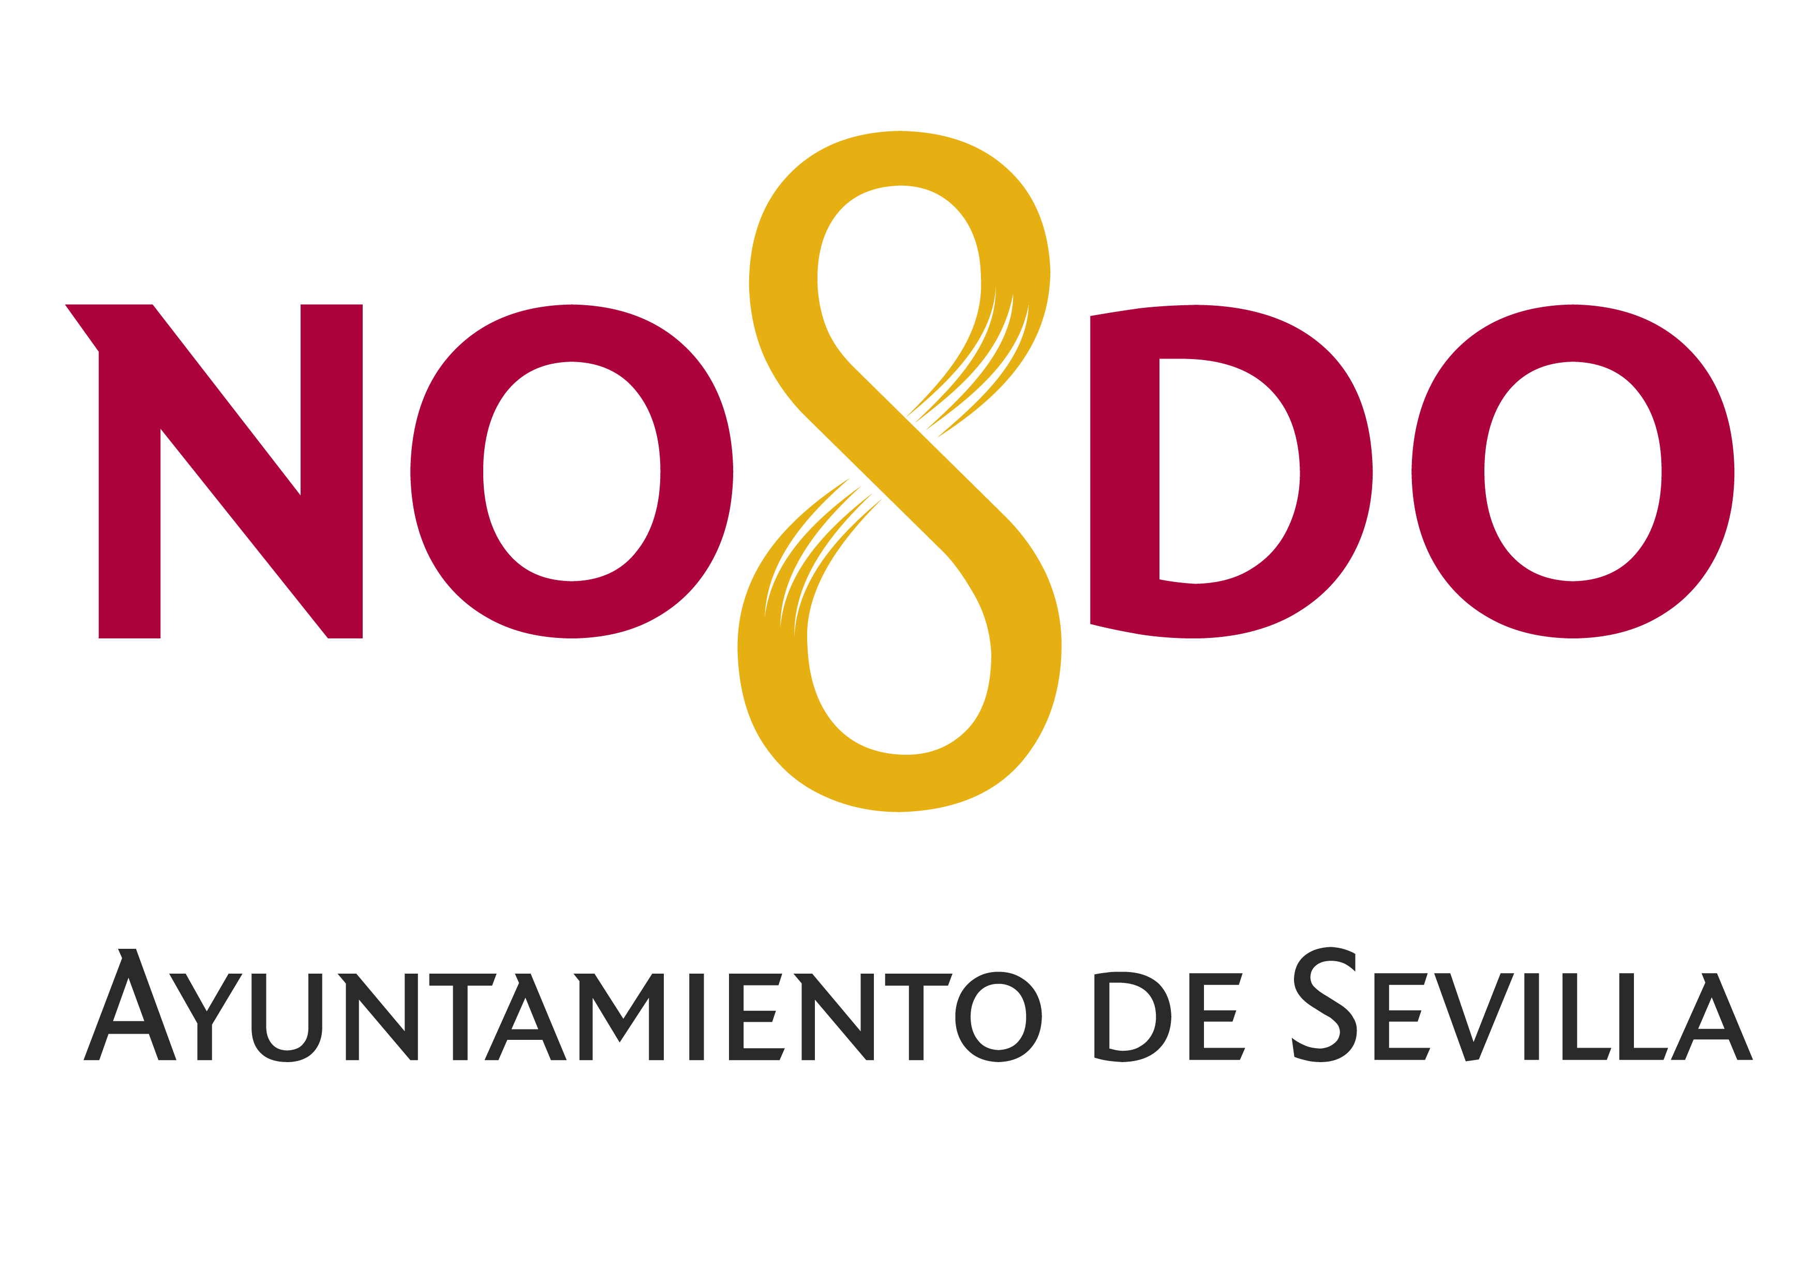

NOTA INFORMATIVA

“LA CUMBRE MUNDIAL DEL TURISMO DE SEVILLA HA SIDO LA MÁS EXITOSA DE LA HISTORIA”

- El alcalde de Sevilla, Juan Espadas, y Gloria Guevara, CEO y presidenta de WTTC, han hecho una valoración muy positiva de la Cumbre, que “ha batido todos los récords, tanto de asistencia como de cobertura mediática representación sectorial y presencia de responsables gubernamentales”.

Sevilla, 4 de abril de 2019. “Debemos decir, con claridad, que la de Sevilla ha sido la Cumbre Mundial de Turismo más exitosa de la Historia”. Así de contundente se ha manifestado Gloria Guevara, CEO y presidenta de WTTC, durante la rueda de prensa compartida con el alcalde de Sevilla, Juan Espadas, para hacer balance de la Cumbre. Y para refrendar su afirmación ha ofrecido algunos datos relevantes: “Hemos roto récords de asistencia, con más de 1.650 delegados de más de 50 países, 100 miembros del WTTC y CEOs globales, 130 representantes de las compañías que integran el WTTC, 30 delegaciones gubernamentales y cerca de 500 periodistas”.
“Sevilla -ha continuado- está hoy en boca de todos, con un alcance internacional que deja en claro el potencial turístico y económico que tiene esta hermosa ciudad”. Después de hacer un repaso de algunos de los principales asuntos tratados en la Cumbre, destacando intervenciones como las del ex presidente de EE.UU. Barack Obama y del presidente de España, Pedro Sánchez, y poniendo el aspecto en las principales líneas de futuro del sector, como la digitalización, la inclusión y la sostenibilidad”.
Por último, ha recordado el importante anuncio de inversión en España de 3.000 millones de euros en los próximos años por parte de las entidades de la WTTC, matizando además que “se trata de inversiones comprometidas sólo por una pequeña parte de las entidades que forman el Consejo, por lo que la inversión será mucho mayor”.
“Quiero destacar -ha dicho finalmente-, el importante consenso de todas las autoridades participantes, tanto públicas como del sector privado, en torno a la necesidad de avanzar en el desarrollo de un modelo turístico más sostenible, innovador y avanzado.

Por su parte, el alcalde de Sevilla, Juan Espadas, ha destacado también la importancia que la Cumbre ha tenido y tendrá para la ciudad, avanzando los objetivos que se plantean de cara al futuro, entre los que se encuentran reforzar la conectividad y las conexiones aéreas con países como México, Argentina, Brasil y Chile. Asimismo, dado que Lisboa se ha convertido en un hub de destinos con Brasil, Sevilla también quiere potenciar la relación con Lisboa y la conexión entre ambas ciudades. “Queremos recuperar Sevilla como puerta de América”, ha añadido, y también ha avanzado su deseo de que la ciudad se convierta en un hub de compañías aéreas como destino intermedio, con otros grandes enlaces internacionales como Dubai.

Además de mejorar su conexión internacional, el Ayuntamiento ha insistido en el desarrollo de una oferta de turismo premium, dentro de su estrategia de promoción de cara a los próximos tres años. “Es importante que sigamos avanzando en alianzas público-privadas, y que exista esa buena colaboración entre las distintas administraciones públicas para seguir creciendo en este sector. La clave será planificar que las inversiones privadas vayan en consonancia con las iniciativas del sector público, con proyectos que mejoren nuestras infraestructuras, etc., y que esa capacidad de atracción de turistas y viajeros se canalice en la oferta turística hacia otras ciudades andaluzas y dentro de la propia provincia de Sevilla”.

Sobre la Cumbre Mundial del WTTC
La Cumbre Mundial del Consejo Mundial de Viajes y Turismo es el evento más relevante de viajes y turismo, que reúne a los líderes mundiales de los sectores público y privado. El anfitrión de la Cumbre es el Ayuntamiento de Sevilla, con la colaboración del Gobierno de España y la Junta de Andalucía.
La Cumbre Mundial acogerá a más de 1.650 delegados, entre los que se incluye a más de 100 CEOs, miembros de WTTC, 500 medios de comunicación nacionales e internacionales, 30 delegaciones ministeriales, así como Jefes de Estado. En esta edición, el 44º presidente de los Estados Unidos, Barack Obama, será el invitado de honor y orador principal. Entre los ponentes principales también se cuenta con la presencia del presidente del Gobierno Pedro Sánchez, S.E. Margaret Kenyatta, Primera Dama de la República de Kenia y Felipe Calderón, presidente de México.

Para más información y contactos:
Chloe Wynne. chloe.wynne@wttc.org. +44 (0) 207 481 8007
.

